如何重新設定網路介面卡？
說明：
- 以下設定範例以 Microsoft Windows 11企業版清大校園授權軟體為主

Step1
- 點選畫面下方開始功能表，再點選設定，如下圖示：
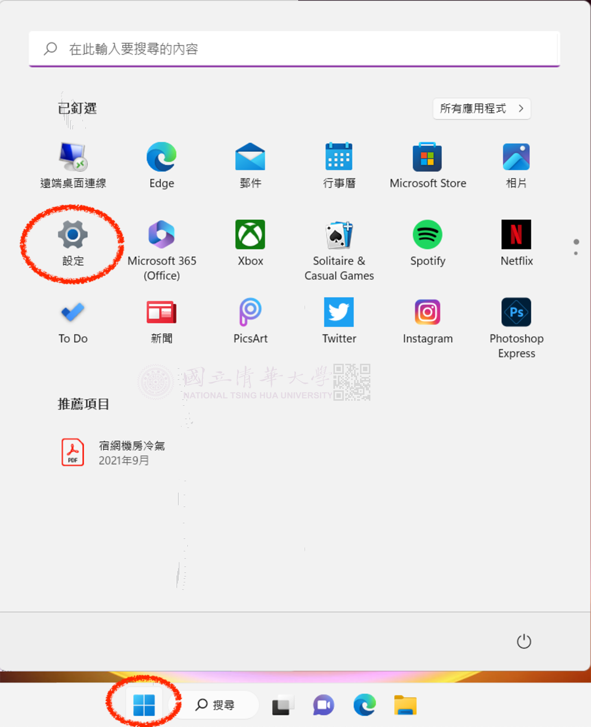

Step2
- 在網路和網際網路視窗中，點選進階網路設定，如下圖示：
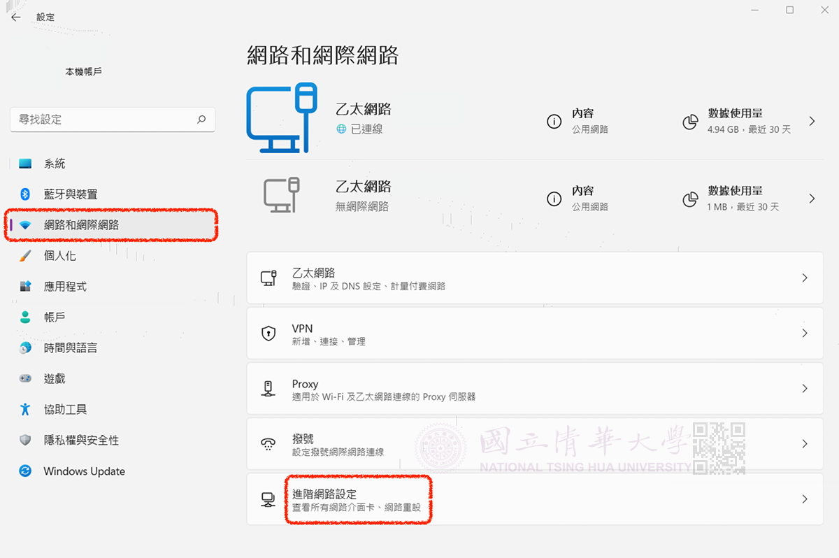

Step3
- 在進階網路設定視窗中，點選網路重設，如下圖示：
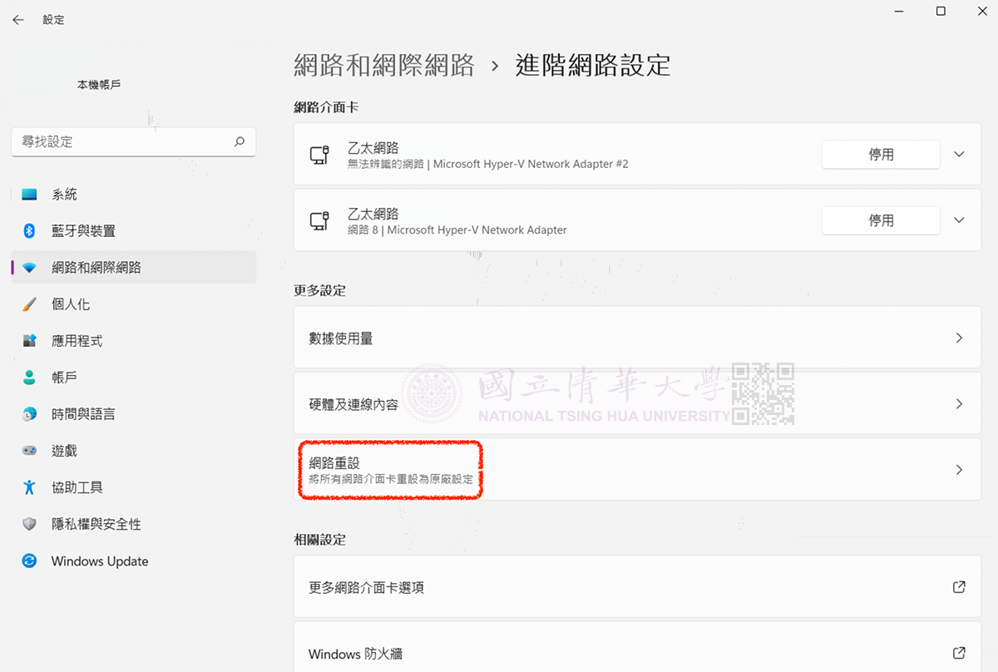

Step4
- 在網路重設視窗中，點選立即重設，如下圖示：
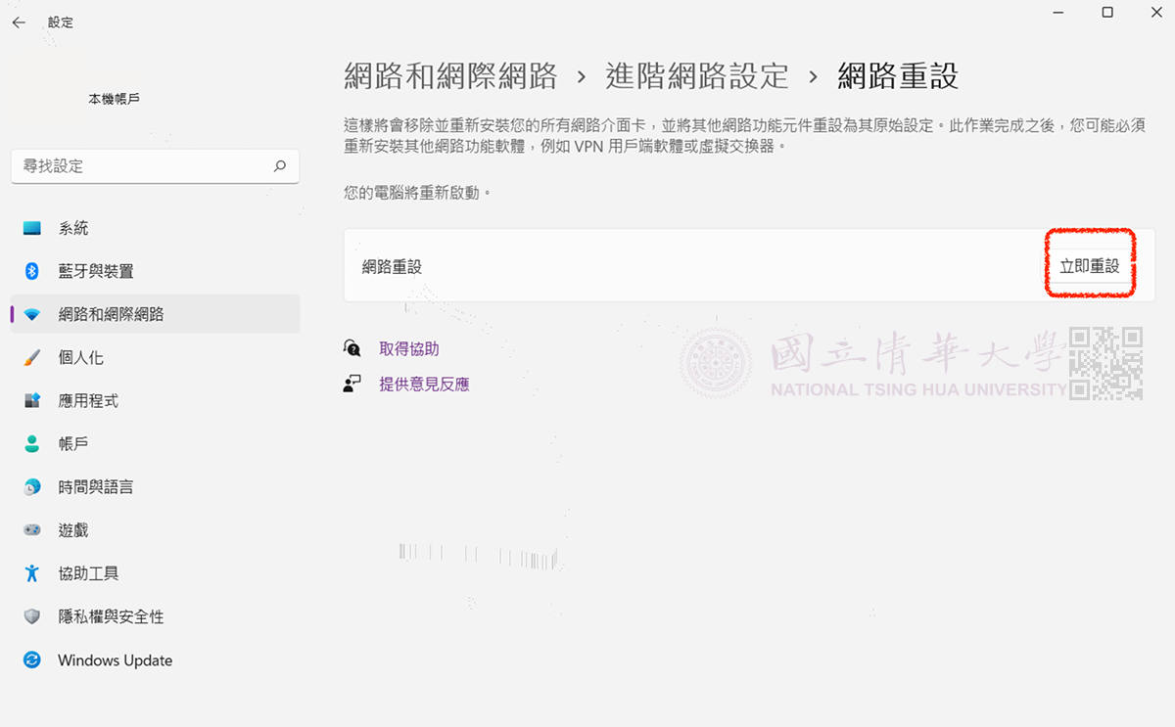

Step5
- 接下來請設定網路TCP/IP才能連上學生宿網，設定範例請參考如何設定網路TCP/IP

Step6
- 完成！

